«В гостях мульти-пульти»
Этот день был посвящён кино, мультфильмам, героев разных жанров. Сначала для детей была проведена эстафета «Ты – супергерой». Все ребята побывали в роли известных персонажей мультфильмов и известных фильмов. Дети выполняли трюки, показывали свои артистические способности, проявляли смелость и ловкость. Были такие эстафеты «Бэтман –победитель», «Человек-паук в большом городе», «В гости к бабушке», «Волк и семеро козлят».
Победителями стали дети 3 отряда. Они получили сладкие призы и грамоту.
После эстафеты дети отправились в кинотеатр, где посмотрели мультфильм «Два хвоста». Детям очень понравились герои мультфильма и его сюжет.
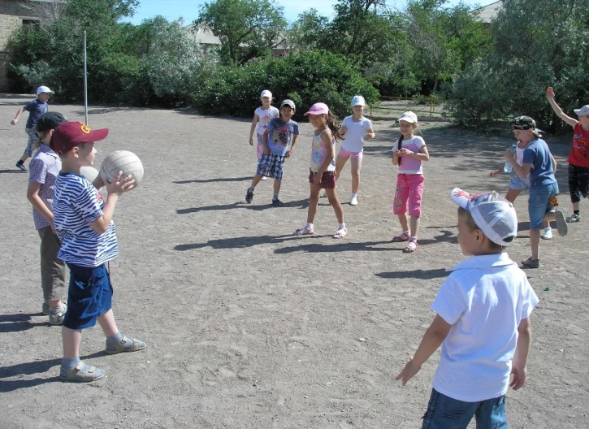
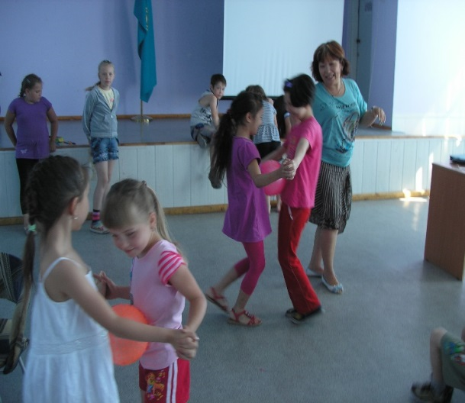

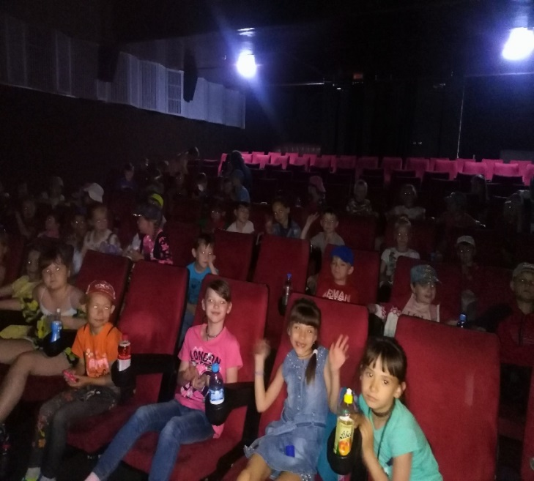
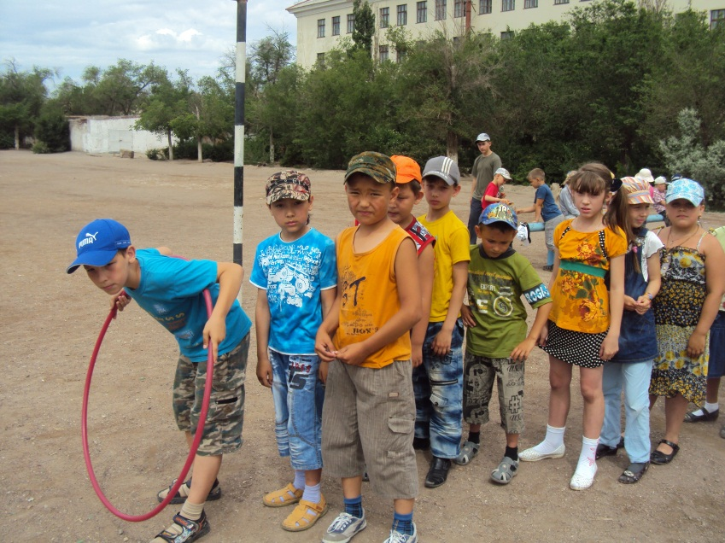

Visiting «multi-remote»
This day was devoted to movies, cartoons, heroes of different genres. First, for the children was held relay " You are a superhero." All the guys have been in the role of famous cartoon characters and famous movies. Children performed tricks, showed their artistic abilities, showed courage and agility. There were such relay races "Batman the winner", "spider –Man in the big city", "on a visit to the grandmother", "the Wolf and the seven goats".
The winners were the children of 3 groups. They received sweet prizes and a diploma.
After the relay, the children went to the cinema, where they watched the cartoon "Two tails". Children loved the cartoon characters and its plot.

Қонақта "мульти-пульти"
Бұл күні арналды кино, мультфильмам, кейіпкерлердің түрлі жанрдағы. Алдымен балаларға эстафета өткізілді "Сен – супергерой". Барлық балалар рөлін танымал мультфильм кейіпкерлерін танымал фильмдер. Балалар трюктерді орындады, өздерінің әртістік қабілеттерін, өздерінің ептіліктерін, батылдығы мен ептілігі. Осындай эстафета "Batman –жеңімпазы", "өрмекші Адам үлкен қалада", "қонаққа әже", "Қасқыр және жеті лақ".
Жеңімпаз балалар 3 жасақ. Олар тәтті сыйлықтар мен мақтау қағазын алды.
Кейін эстафета балалар кинотеатрына барды, онда мультфильмін "құйрығы". Балаларға өте ұнады мультфильм кейіпкері және оның сюжет.

